C:\Users\zenrin\AppData\Local\Microsoft\Windows\Temporary Internet Files\Content.IE5\OYLOII2Q\MC900228485[1].wmf　園長だより　５月号（平成26年5月30日発行）

『せんせい　さようなら　　みなさま　さようなら』

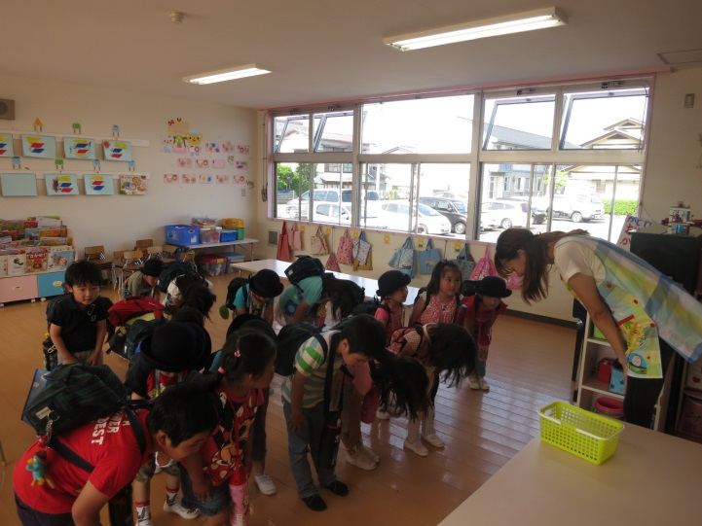

　善隣幼稚園で最初に感動したのはこの言葉を聞いた時でした。特に『みなさま』の部分，みなさんではなく，みなさま。年端もいかない子らが，『みなさま』とは，驚きでした。『みなさん』と呼びかけるだけでも，互いの交流が希薄になってきた最近の世の中では貴重なものだと感じるのに，『みなさま』はその上に他を尊ぶ念が強く感じられるすばらしい呼びかけであると思います。

バス乗車の直前には，バスで先に園を出る子らが居残る子らに向かって『みなさま　おさきに　せんせい　さようなら』と言い，それから靴をはいてバスに乗っています。

その上，昼食時には『ごちそうをいただきます。ありがとうございます。おとうさん，おかあさん，いただきます。』と毎日言っているのです。父母への感謝，自然の恵みへの感謝を毎日口にしているとは，私にとってはもうびっくりです。

　子どもたちにとってはただ毎日のことで，ひょっとしたらいやいや言って者もいるかもしれませんが，おそらくは何の感慨もなく，何の疑問も感じず言わされているのだろうと思います。しかし，人に対する態度やあいさつはそういうもので良いと思います。日本人は通りですれ違う近所の人や見知らぬ人に『暑いですねぇ』とか『どちらまで？』とか話しかけるといわれてきました。言われたほうは『そうですねぇ』とか『ちょっとそこまで』とかいって通り過ぎる。ただそれだけのことなのですが，決して無視はしない。これは他との心の隙間を埋める手ごろな方法として，他人との交流，係わりなしでは生きていけなかった日本人の大切な文化なのだと思います。

　先人の練り上げられた考えに基づく習慣とは凄いもので，毎日毎日，食べる前に，帰る前に必ず口にすることで，多分５０年後か１００年後まで記憶に残り，やがてその価値がわかってきます。今から５３～４年前，先々代園長の小貫敬雄（としお）先生の奥様，八重子先生に私が石岡小学校の１，２年生時に担任していただいた時の記憶として残っていることの一つですが，毎日の帰りの会では『せんせいさようならまたあした　みなさんさようならまたあした』と先生のオルガンのメロディーに合わせて歌ったものでした。今でもはっきりと歌えます。（機会があったらお聞かせしたいくらいです。）それがどうした，何の役に立った，というハナシではありません。効果などというものは所詮目には見えないものです。ただ幼き時分の記憶の断片にすぎませんが，しかし，そういう習慣や記憶の積み重ねが自分の生き方を左右してきたのだということです。

　今まさにこの善隣幼稚園で毎日子どもたちが口にする冒頭のあいさつも，やがてこの子どもたちの血となり，肉となっていくのだろうとおもいます。永年の伝統とはこういうものをいうのではないでしょうか。伝統というのは本当にすごいものだと改めて感じるこの頃です。

平澤　正則